Switchbox EFP System系统销售手册

为用户创造使用价值

以ENG摄像机替代传统演播室摄像机,并集成演播室、转播车和箱载EFP系统。在保持ENG摄像机原有使用功能基础上，引入专业EFP设计理念，通过统筹设计、制造和集成，形成了兼有演播室、转播车、移动箱载EFP功能的整体解决方案。
其主要特征是：

- 自主开发摄像机控制器，以ENG摄像机构建广播级EFP系统；
- FPGA数字编织技术简化一条电缆传输；
- 复合电缆、光电分离、光电复合、纯光纤，多种传输方式，距离最远10Km；
- 专业结构设计，适合演播室，车载，箱载多种集成方式；
- 化整为零的集成设计，能随你一起飞行的EFP系统。

Switchbox EFP System对比传统演播室CCU产品有更先进的特点

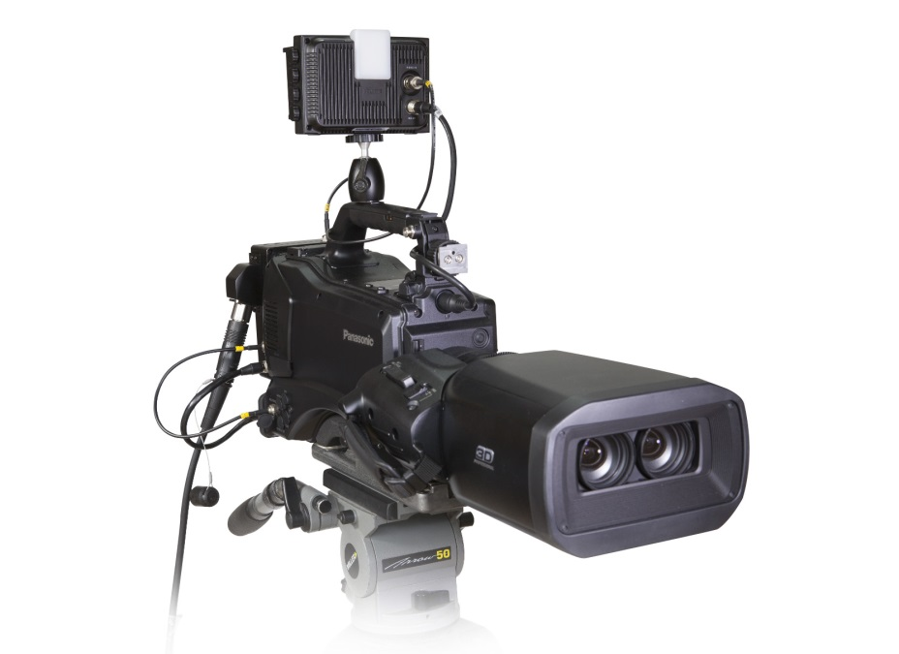
1、 精简了演播室摄像机的CCU部分，由统一的系统控制中心取代，集成度更高，更容易箱载、车载等小型化。
2、 系统控制和摄像机电源均采用标准机架式结构，非常适合演播室系统的搭建，尤其适合于箱载演播室和转播车的集成。
3、支持光纤传输数字视频信号，信号指标明显高于同轴电缆传输。
3、 由ENG摄像机代替演播室摄像机，一机多用。
4、通话与提示等系统功能嵌入在系统中，集成度更高，
5、 大幅度提升的性能价格比，相比传统CCU系统，节约投资50%以上

Switchbox EFP System支持所有主流ENG摄像机
Switchbox EFP System
SONY
系列格式 | 代表机型
HDCAM | HDW-800 | HDW-680 | HDW-F900 | HDW-790 | HDW-730 | HDW-750
XDCAM | PDW-700 | PDW-680 | PDW-F335 | PDW-F355
XDCAM EX | PMW-EX350 | PMW-EX330 | PMW-EX3
XDCAM 3D | PMW-TD300
D-Betacam | DVW-970 | DVW-790 | DVW-730 | DVW-750 | DVW-700
MPEG IMX | MSW-930 | MSW-900
DVCAM | DSR-650
Panasonic
系列格式 | 代表机型
P2 3D | AG-3DP1
P2HD | AJ-HPX3100 | AJ-HPX3000 | AJ-HPX3700 | AJ-HPX2100 | AG-HPX500 | AG-HPX393 | AG-HPX373 | AG-HPX303
P2 | AJ-SPX900 | AJ-SPX700
DVCPRO HD | AJ-HD900
DVCPRO50 | AJ-D908
DVCPRO25 | AJ-D615
Switchbox EFP System根据电缆传输方式分为200系列和300系列
200系列采用分离式电缆接头，视频与数据、电源分离传输，数据传输采用双绞线

300系列采用一体式电缆接头，视频与数据、电源分离传输，数据传输采用光纤
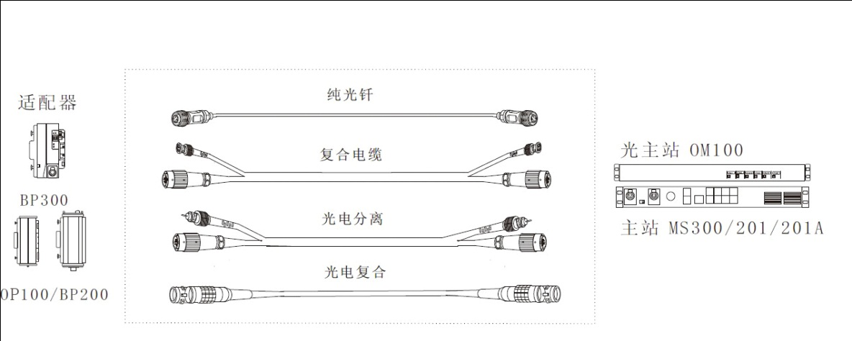
Switchbox EFP System 300系列产品是领先艾维科技有限公司在Switchbox EFP System 200系列产品基础上开发的新一代解决方案。在200系列产品数字编织E1传输标准的基础上，以光纤代替双绞线传输编织的E1数据，传输距离进一步延长，可达10Km。300系列采用可选择系统供电的配置，在系统供电情况下，配套使用瑞士LEMO生产的光电混合电缆和插头（SMPTE 311M-1998）；也可以选择电池供电的形式，使用领先艾维为系统定制的多芯光纤接头和铠甲光缆，获得更高的性价比。

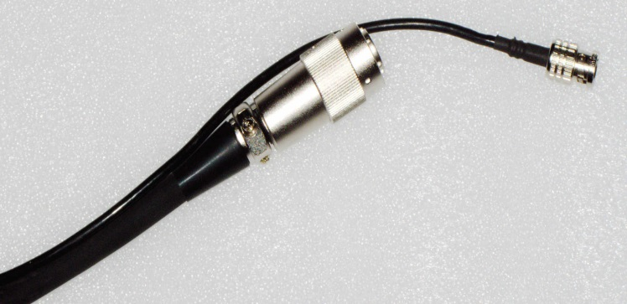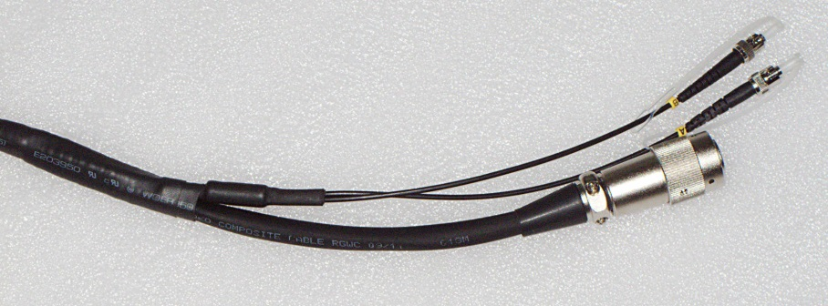
200系列电（光）缆

200系列系统采用同轴电缆或光纤传输视频，其中电缆传输高清视频的标准长度为50米；对50米以上需求采用光缆传输。
200系列 性价比突出， 构建系统方案灵活多样，易于满足用户的多样性要求、
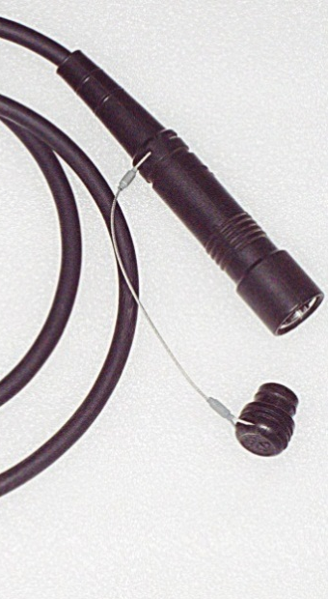
光电分离型综合电缆中，集成了二条单模光纤，可以适应3D演播室传输二路高清视频的需求。
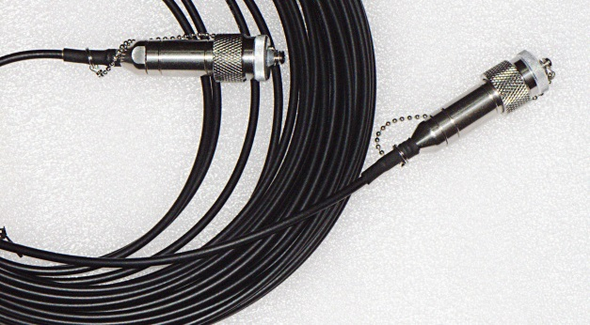

300系列光缆

300系列系统采用光纤传输视频，一体式光电复合电缆插头，电缆简洁，集成度高，与当前世界主流高清演播室摄像机兼容。
300系列支持系统供电与电池供电，如使用电池供电，电缆中省略了电源，传输距离可达10Km。
300系列支持国际通用光电复合电缆(lemo插头和座)，通用性好，支持电缆对接但造价较高。
（一些大型公共建筑为适应电视转播，有电缆预埋，EFP应用时只需对接即可）

数字编织技术，简化一条电缆的关键。
数字编织技术是Switchbox EFP System的特征，它起到减少电缆数量，统一电缆规格，降低电缆开销的作用。在这个基础上，综合电缆可以达到象传统三同轴电缆那样的使用效力和方便程度。数字编织技术的核心是FPGA技术和E1传输标准，它可以将双向数字通话，摄像机控制，Tally，返送音频搭载在二对双绞线

数据编制原理与流程
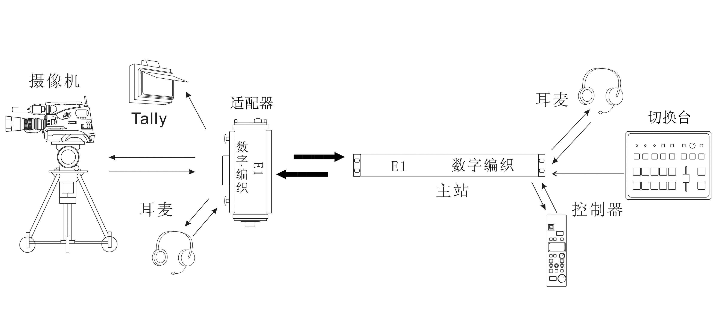
典型 200系统示意图
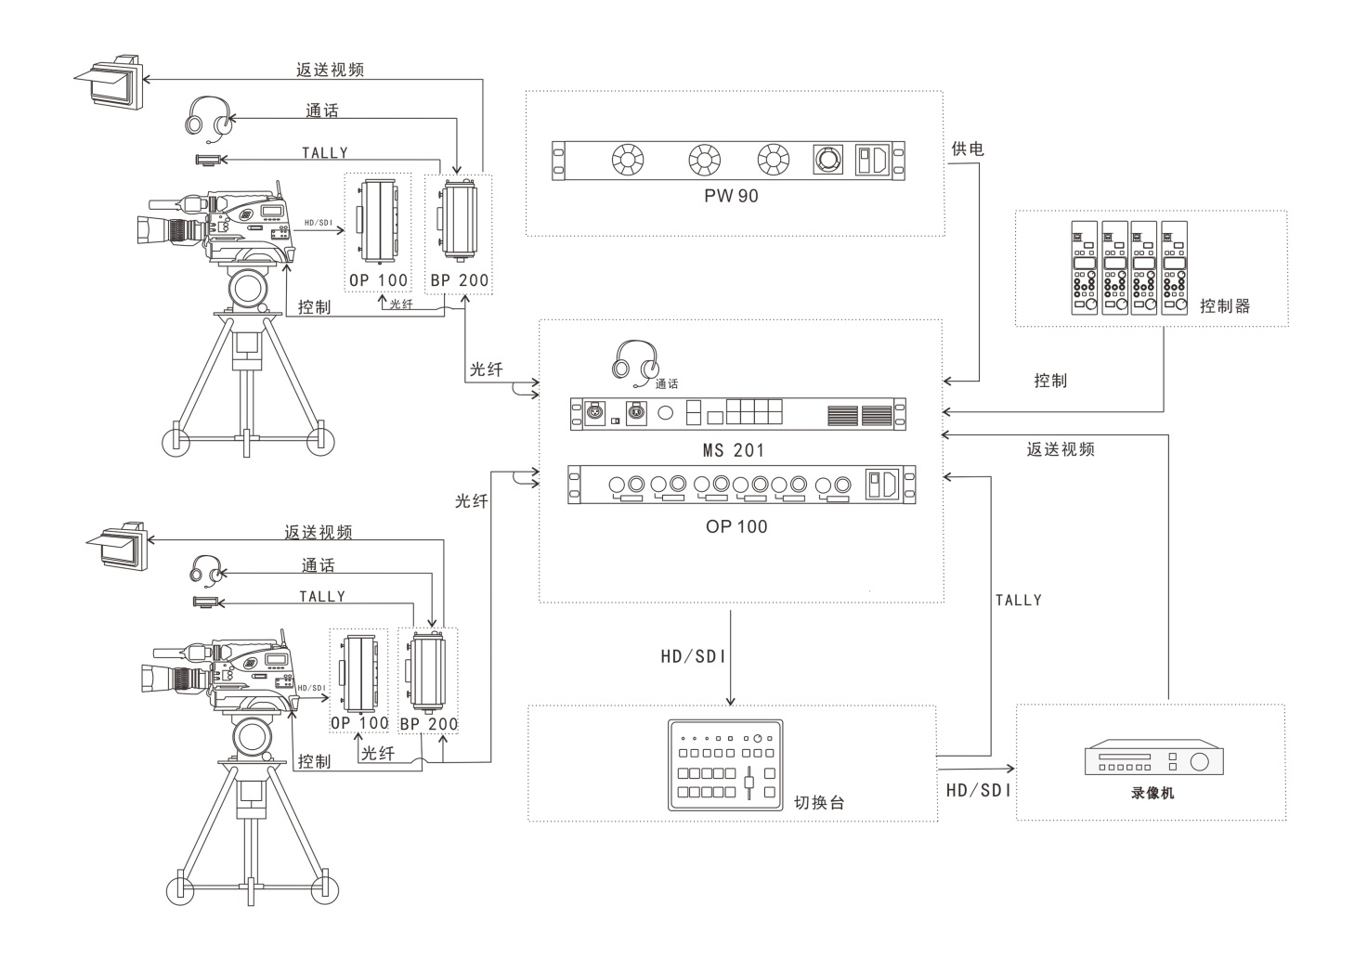

典型 300P系统示意图
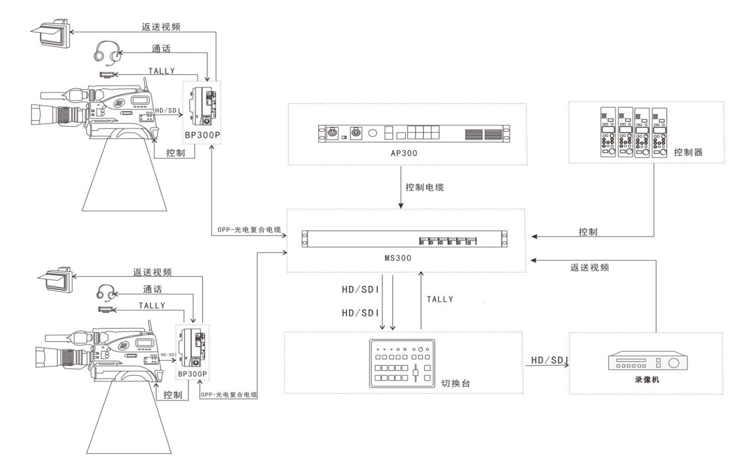

典型 300B系统示意图
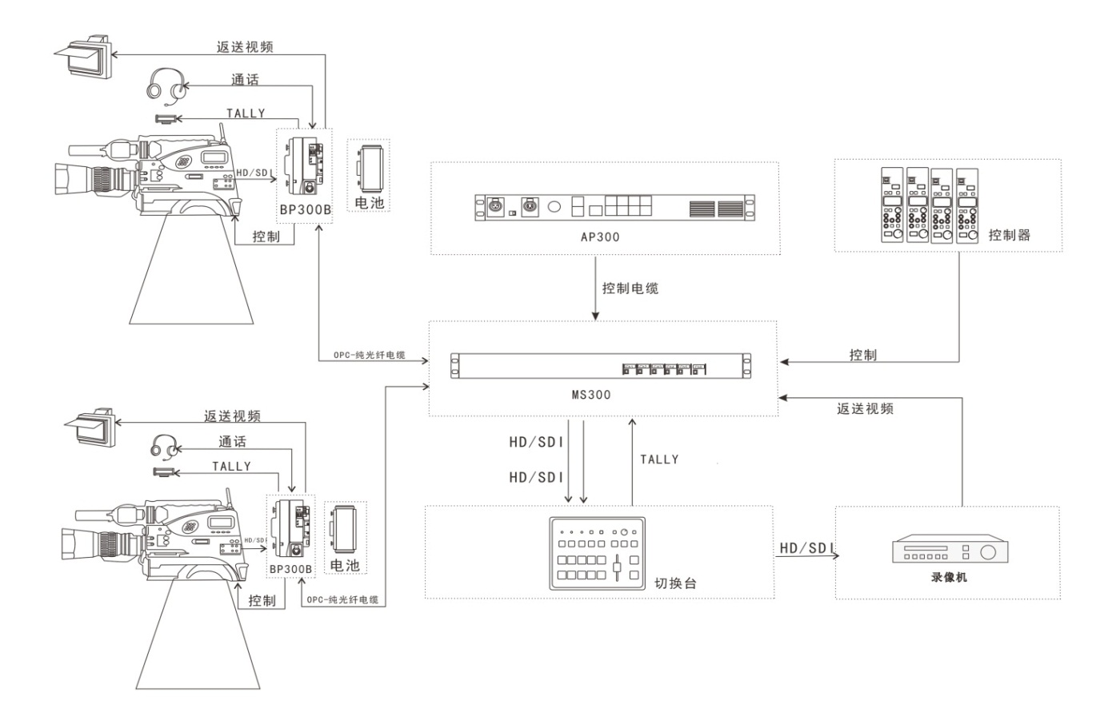

Switchbox EFP System 300系列产品功能与技术规格

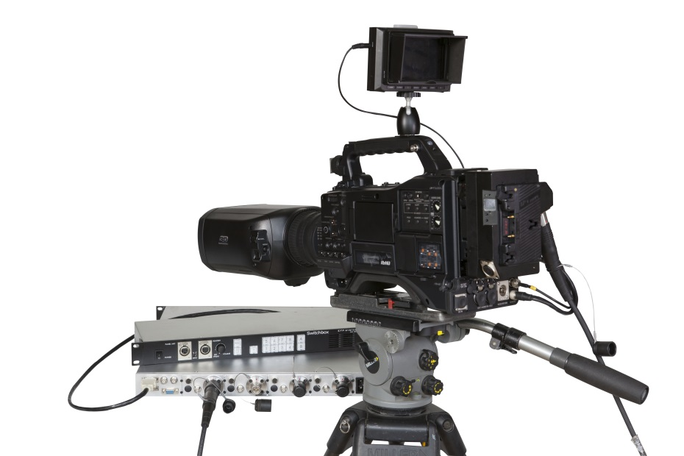

- 操作面板
型号：AP-300规格：480mm*44mm*200mmAC220V10W
描述：搭配MS-300使用，整个系统的主控制端，实现通话功能的控制与调节。
与系统主站（MS-300）连接，并可通过主站到主站的级联，实现控制的扩展，达到最多控制4台主站、16个讯道的通话控制。
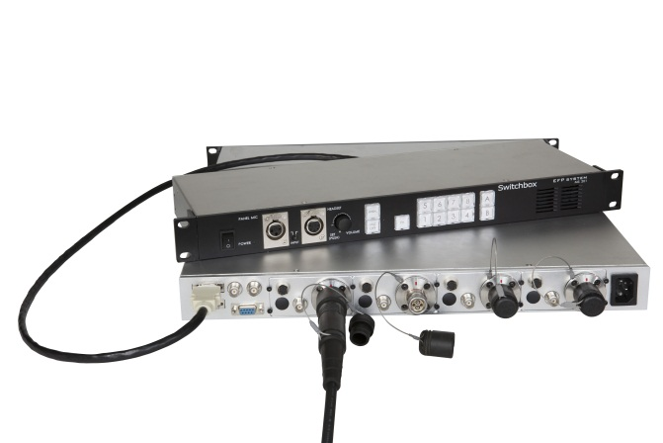
、

- 名称：系统主站
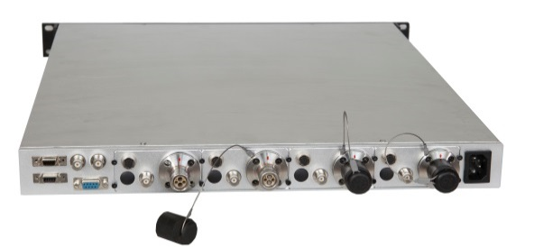
- 型号：MS-300
描述：整个系统的核心，实现数据信号（通话、控制、TALLY）的编码，合成一条电缆传输到摄像机适配器，进一步合成了摄像机供电、返送视频等功能。一台主站可连接1-4台分站，相当于4个讯道的CCU功能；主站之间通过数据总线可进行级联连接，可以拓展到最大4台主站16个讯道。
系统主站采用模块化设计，根据需求提供不同的功能。 规格：480mm*44mm*500mm；AC220V，15W

型号 | 传输电缆 | 适配器 | 功能特点
MS-300B | 纯光纤 | BP-300B | 视频与数据为光传输，电池供电
MS-300P | 光电复合 | BP-300P | 视频与数据为光传输，系统供电

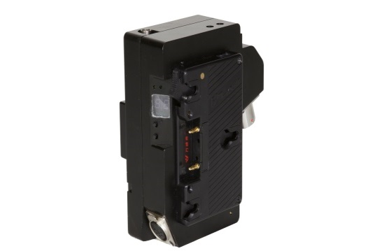
- 名称：适配器
- 型号：BP-300
描述：摄像机适配器，通过二对光纤与MS300系列主站连接，构成双向视频与数据传输，并完成相应数据编解码。提供终端的通话、Tally、控制、返送、供电等功能。
BP-300P为系统供电型,采用瑞士雷默光电混合电缆和接口。
BP-300B为电池供电型，可选择SONY，Panasonic二种电池扣板由电池供电。

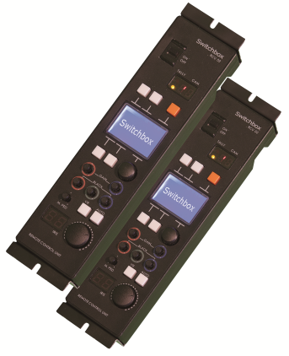
- 名称：摄像机控制器
- 型号 RCU-02
描述：摄像机控制面板，控制摄像机光圈、底电平、黑白平衡、增益等参数。采用原厂RS-422控制协议，具有Tally与讯道、操作数据、光圈数据独立显示。可以配合系统使用，也可单独连接摄像机使用。专业外形设计，铸造外壳，一个标准机架可安装6台。各种摄像机通用。

RCU-02 规格：245mm*64mm*42m

2、型号 RCU-01
描述：摄像机控制面板，控制摄像机光圈、底电平、黑白平衡、增益等参数。采用原厂RS-422控制协议，具有Tally与讯道、操作数据、光圈数据独立显示。可以配合系统使用，也可单独连接摄像机使用。专业外形设计，一个标准机架可安装5台。针对摄像机厂家与型号使用。 RCU-01 规格：240mm*80mm*50mm
- 电缆类
1名称：操作面板电缆 / CAA-XX
分类：最后两个字母代表长度，单位为厘米。
描述：操作面板（或主站）与主站连接电缆，实现数字音频信号以及控制信号的传输。
、
、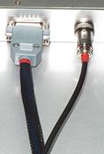
规格：14芯电缆，can协议ISO11898 标准

2名称：多芯光纤缆 / 型号 OPC-000
分类：数字000部分代表电缆长度
描述：分站与主站连接缆，实现包括高清SDI的各种信号传输。
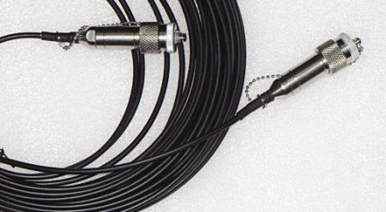

规格：MULTI-O插头，长度50~1000m

3名称：光电混合缆 /型号 OPP-000
分类：数字000部分代表电缆长度
描述：分站与主站连接电缆，实现包括高清SDI的各种信号传输以及供电。
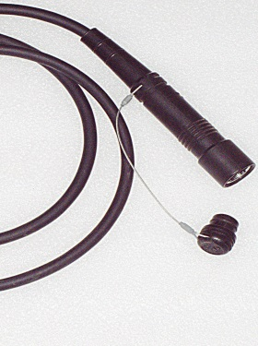
规格：LEMO 3C.93K（SMPTE 311M-1998）系列插头，长度20~200m

名称：控制电缆 / CAC-000-XX
分类：数字000代表长度，单位为厘米
第一个字母：M 控制器与主站连接控制电缆 B 分站与摄像机连接控制电缆
第一个字母：P 松下控制电缆 S 索尼控制电缆
描述：控制缆，实现控制信号的传输。
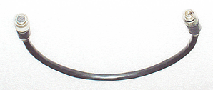
规格：多芯控制缆，长度10~200cm
- 模块类
- 名称：供电模块 / PWU-90
描述：主站内部模块，实现对连接到系统的摄像机进行供电。
规格：42~56V，90W输出

- 名称：编码模块 / TU-300-X
分类：字母X代表不同功能： A 纯光纤无供电
B 纯光纤带供电
C 综合电缆
描述：主站（MS-300）内部模块，实现对各种信号的编码。

Switchbox EFP System 200系列设备与功能：

- MS200系统控制主站：完成数据编织，通话控制，提示译码，返送视频与音频载入等功能。其中数据编织、返送视频是按讯道配置，每增加一个讯道，就增加一个模块。

通话功能具体说明
通过主站和分站的调节和设置，可以实现以下通话功能：
- 主站与6个分站可以分别或同时双向通话；
- 主站与6个分站可以单向通话，分为两种情况：主站声音分站可以听到，分站声音主站听不到；分站声音主站可以听到，主站声音分站听不到。
- 主站的语音可以通过麦克风输入，也可以通过鹅颈话筒输入；通过鹅颈话筒输入时，主站通过扬声器听分站的声音。
- 主站的语音可以通过扬声器广播给现场的工作人员；
- 节目音频可以返送给分站；
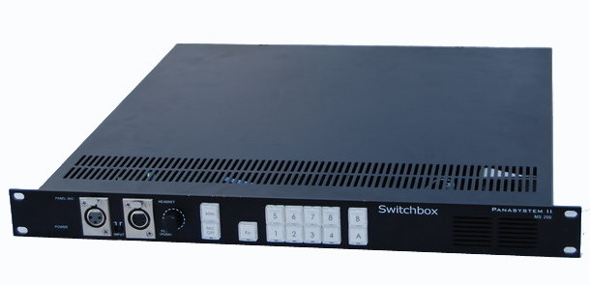
- 主站处可以调节主站听到的总音量；若与多路分站同时通话，可以单独调节其中某一路或某几路的音量，以达到平衡的效果；
- 分站处可以调节分站听到的总音量；
- 主站处可以调节广播的音量；
- 主站处可以调节分站听到的返送音频的音量。

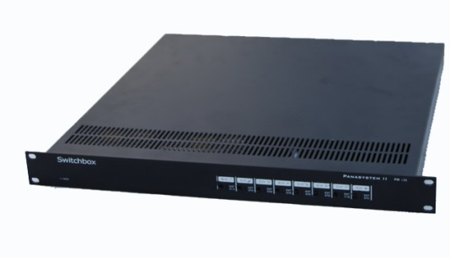
图4

- PW120 摄像机电源主站：所有摄像机电源都集中在这个设备中管理，可根据传输距离调节电源的档位，并配合不同规格的电缆。根据讯道数量，配置电源模块。（如图5）

图5
- BP200 摄像机适配器：给摄像机供电；数据解编织并控制摄像机；通话分站与提示信号输出；返送视频和返送音频输出。

- 摄像机光纤适配器与光纤主站:当使用光纤传输视频信号时，SDI对光纤转换器设计成适配器的形式具有视频SDI输入和光纤输出接口，适配器安装在摄像机电池扣板上。光纤适配器也装有摄像机电池扣板，原摄像机适配器BP200，安装在光纤适配器的电池扣板上。

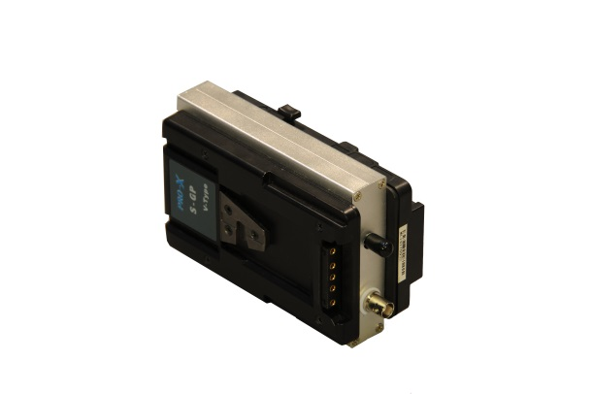
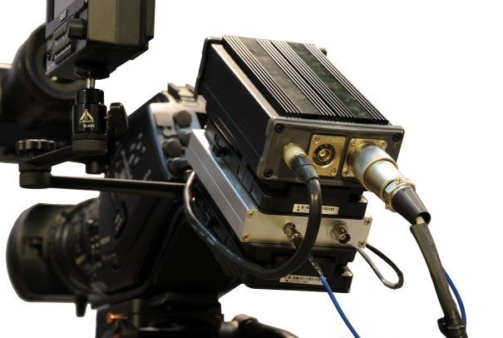

- RCU-01 摄像机控制器：通过系统连接或直接连接至摄像机，对摄像机的控制与传统CCU完全一致。目前全世界仅我公司能够读懂原厂协议并具有试验手段，实现松下、索尼摄像机所有控制功能。其技术规格详见附录一。操作窗特写相对于原厂的小型控制器RCU-01具有独立的显示窗显示详细的操作细节，根据数据使调整更加准确。在外观方面RCU-01具有适合EFP应用的长条型结构。
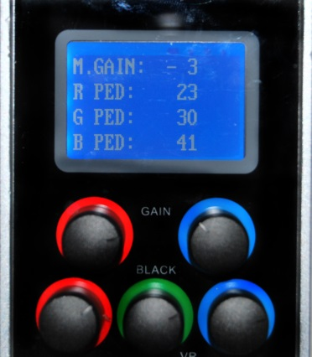
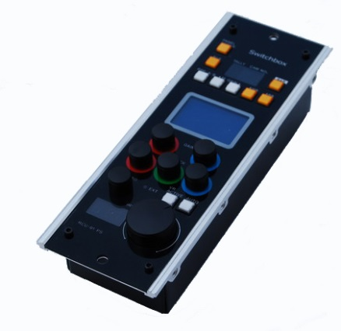
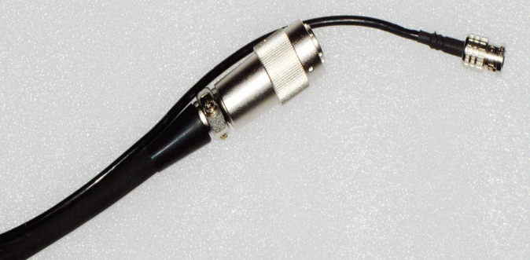

复合电缆
8、光电分离型综合电缆：光电分离型综合电缆是将铠甲光纤，数据电缆，电源电缆一起加工成一条独立的综合电缆。
其中，包括单膜铠甲光纤（能够传输数字视频30千米）；数据电缆（三对双绞线，能够传输E1通讯数据2千米，返送视频300米）；电源线（传输50W功率电源300米）。综合电缆总外径10mm。（如图16，图17）

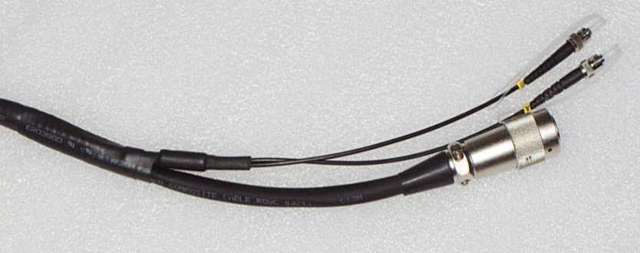

附录一Switchbox EFP System RCU-01技术规格
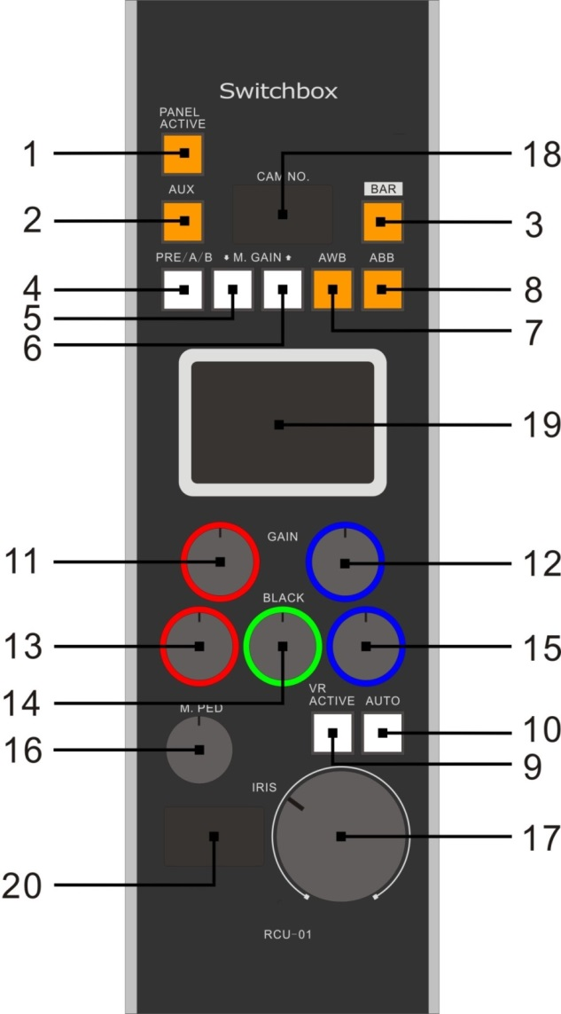、

- 面板说明：
- PANEL ACTIVE
面板激活键，按下屏幕显示“INITIALIZING”，与摄像机连接，激活完成后，屏幕显示摄像机当前状态（若一直显示“INITIALIZING”，则与摄像机连接不成功，检查控制线是否正确连接摄像机）。
- AUX
辅助功能键，按下循环切换调节主增益、电子快门、同步电子扫描状态。
- BAR
彩条键，按下使摄像机置于彩条模式，指示灯点亮；再按关闭彩条模式，指示灯熄灭。
- PRE/A/B
白平衡设置键，按下循环切换三种模式：预置、A、B。
- M.GAIN-
增益减键，用于调节主增益、电子快门、同步电子扫描。
- M.GAIN+
增益加键，用于调节主增益、电子快门、同步电子扫描。
- AWB
自动白平衡键，按下执行自动白平衡，指示灯闪烁，执行完成后指示灯熄灭。
- ABB
自动黑平衡键，按下执行自动黑平衡，指示灯闪烁，执行完成后指示灯熄灭。
- VR ACTIVE
色彩调节激活键，按下，色彩调节旋钮（GAIN-R、GAIN-B、BLACK-R、BLACK-G，BLACK-B）可用，指示灯点亮。再按色彩调节旋钮锁定，指示灯熄灭。
- AUTO
自动光圈键，按下执行自动光圈操作，指示灯点亮；再按恢复手动光圈操作，指示灯熄灭。
- GAIN-R
红-彩色增益旋钮，在“VR ACTIVE”激活状态、“PRE/A/B”为A（或B）状态下，调节旋钮，电平在“-100~+100”之间变化。
- GAIN-B
蓝-彩色增益旋钮，在“VR ACTIVE”激活状态、“PRE/A/B”为A（或B）状态下，调节旋钮，电平在“-100~+100”之间变化。
- BLACK-R
红-黑电平增益旋钮，在“VR ACTIVE”激活状态、“PRE/A/B”为A（或B）状态下，调节旋钮，电平在“-100~+100”之间变化。
- BLACK-G
绿-黑电平增益旋钮，在“VR ACTIVE”激活状态、“PRE/A/B”为A（或B）状态下，调节旋钮，电平在“-100~+100”之间变化。
- BLACK-B
蓝-黑电平增益旋钮，在“VR ACTIVE”激活状态、“PRE/A/B”为A（或B）状态下，调节旋钮，电平在“-100~+100”之间变化。
- M.PED
主黑电平调节旋钮，调节旋钮，电平在“-200~+200”之间变化。
17.IRIS
光圈调节旋钮，在“AUTO”熄灭状态下，连续调节光圈变化。

18.通道显示
通道显示窗口，显示当前的通道号。
19.显示屏
显示屏窗口，显示当前摄像机各项参数状态。
20.光圈值
光圈值窗口，显示当前的光圈状态

- RCU设置：
- 通道号显示设置：
控制面板未激活的状态，按住“AUX”同时按“M.GAIN-”或“M.GAIN+”可以向下调节或向上调节通道号。
- GAIN-R（红-彩色增益）可调范围设置：
控制面板激活状态，按住“AUX”同时按“PRE/A/B”，这是屏幕右上角会出现向上的箭头图标，松开两个按钮。调节“GAIN-R”，屏幕上显示设定值（正负值皆可），选择合适的值后按“PRE/A/B”保存。保存后，按“AUX”退出设置模式。例：屏幕值为“-10”时，保存后，旋钮可调节的范围变为“-10~+10”。当屏幕值为“10”时，保存后，旋钮的可调节范围依旧是“-10~+10”。保存后，按“AUX”退出设置模式。

- GAIN-B（蓝-彩色增益）可调范围设置：
控制面板激活状态，按住“AUX”同时按“PRE/A/B”，这是屏幕右上角会出现向上的箭头图标，松开两个按钮。调节“GAIN-B”，屏幕上显示设定值（正负值皆可），选择合适的值后按“M.GAIN-”保存。保存后，按“AUX”退出设置模式。例：屏幕值为“-10”时，保存后，旋钮可调节的范围变为“-10~+10”。当屏幕值为“10”时，保存后，旋钮的可调节范围依旧是“-10~+10”。

- BLACK-R（红-黑电平增益）可调范围设置：
控制面板激活状态，按住“AUX”同时按“PRE/A/B”，这是屏幕右上角会出现向上的箭头图标，松开两个按钮。调节“BLACK-R”，屏幕上显示设定值（正负值皆可），选择合适的值后按“M.GAIN+”保存。保存后，按“AUX”退出设置模式。例：屏幕值为“-10”时，保存后，旋钮可调节的范围变为“-10~+10”。当屏幕值为“10”时，保存后，旋钮的可调节范围依旧是“-10~+10”。

- BLACK-G（绿-黑电平增益）可调范围设置：
控制面板激活状态，按住“AUX”同时按“PRE/A/B”，这是屏幕右上角会出现向上的箭头图标，松开两个按钮。调节“BLACK-G”，屏幕上显示设定值（正负值皆可），选择合适的值后按“AWB”保存。保存后，按“AUX”退出设置模式。例：屏幕值为“-10”时，保存后，旋钮可调节的范围变为“-10~+10”。当屏幕值为“10”时，保存后，旋钮的可调节范围依旧是“-10~+10”。
- BLACK-G（绿-黑电平增益）可调范围设置：
控制面板激活状态，按住“AUX”同时按“PRE/A/B”，这是屏幕右上角会出现向上的箭头图标，松开两个按钮。调节“BLACK-G”，屏幕上显示设定值（正负值皆可），选择合适的值后按“AWB”保存。保存后，按“AUX”退出设置模式。例：屏幕值为“-10”时，保存后，旋钮可调节的范围变为“-10~+10”。当屏幕值为“10”时，保存后，旋钮的可调节范围依旧是“-10~+10”。

- M.PED（主黑电平调节）可调范围设置：
控制面板激活状态，按住“AUX”同时按“PRE/A/B”，这是屏幕右上角会出现向上的箭头图标，松开两个按钮。调节“M.PED”，屏幕上显示设定值（正负值皆可），选择合适的值后按“VR ACTIVE”保存。保存后，按“AUX”退出设置模式。例：屏幕值为“-10”时，保存后，旋钮可调节的范围变为“-10~+10”。当屏幕值为“10”时，保存后，旋钮的可调节范围依旧是“-10~+10”。

- IRIS（光圈调节）可调范围设置：
控制面板激活状态，按住“AUX”同时按“PRE/A/B”，这是屏幕右上角会出现向上的箭头图标，松开两个按钮。调节“IRIS”，屏幕上显示设定值，选择合适的较大值后按“BAR”保存为光圈值的最大值。调节“IRIS”，屏幕上显示设定值，选择合适的较小值后按“AUTO”保存为光圈值的最小值。保存后，按“AUX”退出设置模式。例：屏幕显示“16”，按“BAR”保存为光圈值的最大值为16；屏幕显示“5”，按“AUTO”保存为光圈值的最小值为5，此时光圈可调范围为“5~16”。
注：所有功能设计与调整范围均参照松下公司和索尼公司的RS422通讯协议，符合国际标准规范。
RCU-01PS在设计上采用了更先进的技术，软件更新和维护更加方便，维护成本也更低。

附录二Switchbox EFP System主站操作说明
主站（即系统控制主站）：
面板上有1个Input开关，1个Set旋钮，和13个按键，分别是：
广播键 ANN
麦克风静音键 MIC OFF
功能键Fn和8个通道键 1～8
辅助功能键A、B
按广播键ANN会在广播和非广播状态间转换，在广播状态下，ANN键亮，主站的麦克风将会在ANN端子输出。
按麦克风静音键MIC OFF会使主站的麦克风在接通和静音间转换，MIC OFF键亮时，主站麦克风被静音。
按相应的通道键1～8建立或解除主站和分站的通话状态，当某一个或几个通道键点亮时（橙色），主站和相应分站可以进行双向对讲；在按下功能键Fn的同时按通道键会使相应的通道进入单向通话状态，分站可听见主站的讲话，分站的麦克风将被静音。
当有分站呼叫主站时，主站的蜂鸣器会发出断续的鸣叫，相应的通道键会发出双闪提示（红色），此时按下相应的通道键可确认此呼叫，进入通话状态。
A、B两键为辅助功能键，其中A键现定义为返送音频键，按下此键，将有一路返送音频传输至分站端；B键现未定义，以供用户根据需要，定制特定的功能。
Input开关拨向鹅颈话筒端，表示主站的声音从鹅颈话筒输入；拨向麦克风端，表示主站声音从麦克风输入。
Set旋钮左下角有一枚绿色LED指示灯，当未按Set旋钮时，指示灯不亮，此时旋动旋钮可以调节主站听到的总音量；按下旋钮时，指示灯点亮并以一定频率闪动，表示现在处于Set状态，此时若按下ANN、数字键、A键中的一个键或几个键，这些键将随着绿色LED灯同时闪动，表示这些键处在可调状态。此时旋动按钮，可以调节相应的音量，其中，ANN键表示广播的音量被调节，数字键表示主站听到的相应分站音量被调节；A键表示分站听到的返送音频音量被调节。

分站（即摄像机适配器）：
分站上有一个功能按钮，红色的数码管和绿黄两枚LED指示灯，
红色数码管亮时，表示分站电源被接通，并显示当前的讯道。
绿灯亮时，表示分站的讲话主站可以收到。
黄灯亮时，表示主站的讲话分站可以收到。
按下功能按钮，绿色LED闪动表示处于呼叫主站的状态。
旋转功能按钮，可调节分站听到的音量。
电源主站：
电源主站上有8个拨码开关，每个开关对应一个讯道，有std和ext两档，std表示该讯道综合电缆的传输距离为标准档，ext表示该讯道综合电缆的传输距离为扩展档。

Switchbox EFP System RCU-01:
RCU-01由摄像机供电，即使在系统中，也需要在摄像机开启后，才可以进入工作状态。摄像机开机后，面板显示“Switchbox”表示电源已经接通。
- 面板锁定键（PANEL ACTIVE）按此键开机，设备进入初始化状态，显示“INITIALIZING”。控制器与摄像机交换数据，成功后显示摄像机当前状态。如果一直显示“INITIALIZING”，则表示控制器没有与摄像机连通，初始化不成功。
- 彩条（BAR）按此键灯点亮，摄像机置于彩条。再按回到原始状态，灯熄灭。
- 辅助（AUX）按键切换操作状态，可以循环切换主增益，电子快门，同步扫描状态。
- 白平衡设置（PRE/A/B）按键切换白平衡设置，在PRE、A、B之间循环切换
- 自动白平衡（AWB）按下执行自动白平衡操作，灯闪烁，操作完成灯熄灭。
- 自动黑平衡（ABB）按下执行自动黑平衡操作，灯闪烁，操作完成灯熄灭
- 主增益（M GAIN）按右键提升增益，按左键减小增益，10档调节，每档3dB。
- 电子快门，用AUX键切换到电子快门状态，用主增益按键上下切换电子快门状态1/25，1/60，1/120，1/250，1/500，1/1000，1/2000
- 同步扫描，用AUX键切换到同步扫描状态，用主增益键上下调整同步扫描，按键步进调整，按住快速调整。快门可以在1/25到1/250之间连续变化
- 主黑电平调节（M.PED）旋转调整主黑电平（+200到-200）
- 自动光圈（AOTO）按键进入自动光圈状态，灯点亮；再按恢复手动光圈状态，等熄灭。
- 手动光圈（IRIS）调节连续调整光圈变化
- 调节锁定（VR ACTIVE）按键灯点亮，可以操作色彩调节；再按灯熄灭禁止色彩调节。
- 黑电平R\G\B分量色彩调节在VR ACTIVE点亮后，分别调整R G B三个旋钮，黑电平色彩分别在+100到-100变化
- 彩色增益R\G分量色彩调节在VR ACTIVE点亮后，分别调整R B二个旋钮，彩色增益电平分别在+100到-100变化
- 液晶屏显示增益、电子快门、同步扫描，主黑电平，黑电平彩色和彩色增益数据操作数据。
- 独立数码管显示光圈值
- 数码管显示讯道和系统提示信。、

附录三：七种演播室配置案例
- 便携4讯道广播级飞行EFP系统
- 采用Switchbox200系统，光电分离电缆或纯光纤电缆
- 采用便携式摄像机，切换台，调音台
- 分体式集成，每个箱体都适合单人手提，可通过机场安检。
- 对运输要求低，适用于超远程现场制作。
便携的飞行EFP系统
序号 | 产地 | 型号 | 说明 | 数量
1 | Panasonic | HS-50 | 4讯道数字高标清视频切换台 | 1
2 | SONY/Pana | EX-3/HPX265 | 高清手持摄像机 | 4
3 |  |  | 摄像机托架与电池扣板 | 4
4 |  |  | 摄像机三脚架 | 4
5 |  |  | 脚轮与手柄 | 4
6 |  |  | 镜头伺服手柄 | 4
7 |  |  | 便携调音台 | 1
8 |  |  | 无线话筒 | 2
9 |  |  | 高清数字录像机 | 1
1 | LAV | MS204 | 4通道主播通话与控制中心 | 1
2 | LAV |  | 导播麦克风 | 1
3 | LAV | BP200 | 摄象机 EFP讯道与适配器 | 4
4 | LAV | OP100 | 光纤适配器 | 4
5 | LAV | CA-01 | 摄像机控制电缆 | 1
6 | LAV | RCU-02 | 摄像机控制面板 | 4
8 | LAV | CC-01 | 控制面板电缆 | 4
9 | LAV | T01 | 摄象机提示灯 | 4
10 | LAV | switchbox | 通话耳机 | 5
11 | LAV | OPA-100 | 光电分离综合电缆（100M） | 4
12 | LAV |  | 电缆盘 | 4
13 | LAV | VFM-01 | 返送视频监视器 | 4
1 | LAV |  | 系统便携箱 | 1
2 | LAV |  | 附件箱便携箱 | 2
3 | LAV |  | 切换台便携箱 | 1
4 | LAV |  | 音频便携箱 | 1
二、4讯道广播级摄像机通用系统
1、采用Switchbox300系统，光电复合型电缆，与高档电视台系统兼容
2、采用高端ENG摄像机，顶级指标
3、分体式操作，适合演播室，转播车。
- 可扩展至16讯道
高级广播级摄像机4讯道光纤系统
序号 | 产地 | 型号 | 说明 | 数量
1 | Panasonic | HS-450 | 16讯道数字高标清视频切换台 | 1
2 | SONY | HDW-800/PDW-700 | 摄像机(含标准高清镜头） | 4
 | Panasonic | AJ-HPX3000/3100
3 |  |  | 摄像机三脚架 | 4
4 |  |  | 脚轮与手柄 | 4
5 |  |  | 镜头伺服手柄 | 4
6 |  |  | 机架式调音台 | 0
7 |  |  | 无线话筒 | 0
8 |  |  | 高清数字录像机 | 0
1 | LAV | MS300 | 摄像机控制主站 | 1
2 | LAV | AP300 | 主站控制面板 | 1
3 | LAV | CAA-10 | 控制电缆 | 1
4 | LAV |  | 导播麦克风 | 1
5 | LAV | BP300 | 摄象机适配器 | 4
6 |  | CA-01 | 适配器控制电缆 | 4
7 | LAV | RCU-02 | 摄像机控制面板 | 4
8 | LAV | CC-01 | 控制面板电缆 | 4
9 | LAV | T01 | 摄象机 提示灯 | 4
10 | LAV | switchbox | 通话耳机 | 5
11 |  |  | 电缆盘 | 4
12 | LAV | OPP-150 | 150米光电混合电缆 | 4
13 | LAV |  | 返送视频监视器 | 4

三、经济型高标清4讯道车载系统
- 采用Switchbox200系统，光电分离型电缆
- 采用经济型高标清摄像机，性价比高
- 分体式操作，适合于转播车
- 可扩展至6讯道
经济型高/标清4讯道车载系统
序号 | 产地 | 型号 | 说明 | 数量
1 | Panasonic | HS-410 | 8讯道数字高标清视频切换台 | 1
2 | Panasonic | HXP-500 | 摄像机(含标准高清镜头） | 4
3 |  |  | 摄像机三脚架 | 4
4 |  |  | 脚轮与手柄 | 4
5 |  |  | 镜头伺服手柄 | 4
6 |  |  | 机架式调音台 | 1
7 |  |  | 无线话筒 | 2
8 |  |  | 高清数字录像机 | 1
1 | LAV | MS201A | 摄像机主站 | 1
 | LAV | AP200 | 主站控制面板 | 1
2 | LAV |  | 导播麦克风 | 1
3 | LAV | PW90 | 摄像机电源主站 | 1
4 | LAV | PW90-48 | 讯道摄像机电源 | 4
5 | LAV | BP200 | 摄象机 EFP讯道与适配器 | 4
6 | LAV | CA-01 | 摄像机控制电缆 | 4
7 | LAV | RCU-01 | 摄像机控制面板 | 4
8 | LAV | CC-01 | 控制面板电缆 | 4
9 | LAV | T01 | 摄象机提示灯 | 4
10 | LAV | switchbox | 通话耳机 | 4
12 | LAV | OPA-100 | 100米光电分离综合电缆 | 4
 | LAV | OM100 | 4讯道光纤主站 | 1
13 | LAV |  | 返送视频监视器 | 4
1 |  |  | 车载操作台 | 1
2 |  |  | 车载机柜 | 1
3 |  |  | 车载外接电缆接口板 | 1
4 |  |  | 附件便携箱 | 2

四、4讯道3D演播室或箱载EFP系统
1、采用Switchbox200系统，光电分离型双光纤电缆
2、采用一体式ENG型3D摄像机
3、采用双光纤适配器
4、可扩展至6讯道
5、采用分体式机箱适合于演播室，或者一体式机型适合于箱载
4讯道3D演播室系统
序号 | 产地 | 型号 | 说明 | 数量
1 | Panasonic | HS-450 | 8讯道数字高标清视频切换台 | 1
2 | Panasonic | AG-3DP1 | 3D摄像机 | 4
 | SONY | PMW-TD300
3 |  |  | 摄像机三脚架 | 4
4 |  |  | 脚轮与手柄 | 4
5 |  |  | 镜头伺服手柄 | 4
6 |  |  | 机架式调音台 | 1
7 |  |  | 无线话筒 | 2
8 |  |  | 高清数字录像机 | 1
1 | LAV | MS201A | 4通道摄像机主站 | 1
 |  | AP200 | 主站控制面板 | 1
2 | LAV |  | 导播麦克风 | 1
3 | LAV | PW90 | 摄像机电源主站 | 1
4 | LAV | PW90-48 | 讯道摄像机电源 | 4
5 | LAV | BP200 | 摄象机 EFP讯道与适配器 | 4
6 | LAV | CA-01 | 摄像机控制电缆 | 4
 | LAV | OP200 | 双通道光纤适配器 | 4
7 | LAV | RCU-01 | 摄像机控制面板 | 4
8 | LAV | CC-01 | 控制面板电缆 | 4
9 | LAV | T01 | 摄象机提示灯 | 4
10 | LAV | switchbox | 通话耳机 | 4
11 |  |  | 电缆盘 | 4
 |  | OM200 | 光纤主站 | 1
12 | LAV | OPA-100 | 100米光电分离综合电缆 | 4
13 | LAV |  | 返送视频监视器 | 4
1 | LAV |  | 演播室操作台 | 1
2 | LAV |  | 演播室机柜或飞行箱 | 2
3 | LAV |  | 附件箱 | 1
4 | LAV |  | 音频便携箱 | 1
五、广播级摄像机8-16讯道混合光纤系统
1、采用Switchbox300系统，混合光纤结构，兼顾兼容性和超远距离传输
2、采用最通用高清摄像机
3、分体式操作，适合演播室，转播车，也适合箱载
4、传输距离远达10Km
5、采用主机级联方式，可扩展至16讯道
广播级摄像机8讯道光纤混合系统
序号 | 产地 | 型号 | 说明 | 数量
1 | Panasonic | HS-410 | 8讯道数字高标清视频切换台 | 1
2 | SONY | PMW-350/500 | 高清摄像机(含标准高清镜头） | 8
3 |  |  | 摄像机三脚架 | 8
4 |  |  | 脚轮与手柄 | 8
5 |  |  | 镜头伺服手柄 | 8
6 |  |  | 机架式调音台 | 1
7 |  |  | 无线话筒 | 2
8 |  |  | 高清数字录像机 | 1
1 | LAV | MS300B | 4通道摄像机主站（纯光纤） | 1
 | LAV | MS300C | 4通道摄像机主站（复合光纤） | 1
 | LAV | AP300 | 主站控制面板 | 1
 | LAV | CAA-10 | 控制电缆 | 2
2 | LAV |  | 导播麦克风 | 1
5 | LAV | BP300B | 摄象机适配器 | 4
 | LAV | BP300P | 摄象机适配器 | 4
 | LAV | CA-01 | 适配器控制电缆 | 8
6 | LAV | RCU-02 | 摄像机控制面板 | 8
8 | LAV | CC-01 | 控制面板电缆 | 8
7 | LAV | PS-T01 | 摄象机 提示灯 | 4
8 | LAV | switchbox | 通话耳机 | 4
10 |  |  | 电缆盘 | 8
 | LAV | OPC-500 | 500米纯光纤电缆 | 4
14 | LAV | OPP-150 | 150米光电复合电缆 | 4
15 | LAV |  | 返送视频监视器 | 8
六、广播级标清4讯道箱载EFP系统
1、采用Switchbox200系统，复合电缆结构
2、采用经典标清摄像机
3、一体式操作系统，适合箱载
4、传输距离最长100米
5、可扩展至6讯道
广播级标清4讯道单箱载系统
ITEM | Brand | MODEL | DESCRIPTION | QTY
序号 | 产地 | 型号 | 说明 | 数量
1 | Panasonic | HS-400 | 8讯道数字高标清视频切换台 | 1
2 | Panasonic | AJ-SDX900 | 摄像机(含标准高清镜头） | 4
 | SONY | PDW-539
3 |  |  | 摄像机三脚架 | 4
4 |  |  | 脚轮与手柄 | 4
5 |  |  | 镜头伺服手柄 | 4
6 |  |  | 机架式调音台 | 1
7 |  |  | 无线话筒 | 2
8 |  |  | 高清数字录像机 | 1
1 | LAV | MS201 | 4通道主播通话与控制中心 | 1
2 | LAV |  | 导播麦克风 | 1
3 | LAV | PW90 | 摄像机电源主站 | 1
4 | LAV | PW90-48 | 讯道摄像机电源 | 4
5 | LAV | CH200 | 摄象机 EFP讯道与适配器 | 4
6 | LAV | CA-01 | 摄像机控制电缆 | 4
7 | LAV | RCU-01 | 摄像机控制面板 | 4
8 | LAV | CC-01 | 控制面板电缆 | 4
9 | LAV | PS-T01 | 摄象机提示灯 | 4
10 | LAV | switchbox | 通话耳机 | 4
11 |  |  | 电缆盘 | 4
12 | LAV | CCVH-100 | 100米综合电缆电缆 | 4
13 | LAV |  | 返送视频监视器 | 4
1 | LAV |  | 飞行箱 | 1
2 | LAV |  | 附件便携箱 | 2
七、最经济4讯道广播级高清EFP系统
1、采用Switchbox200系统，复合电缆结构
2、采用最经济广播级高清摄像机
3、一体式操作系统，适合箱载
4、传输距离最长50米
5、可扩展至6讯道
最经济4讯道广播级高清EFP系统
序号 | 产地 | 型号 | 说明 | 数量
1 | Panasonic | HS-50 | 4讯道数字高标清视频切换台 | 1
2 | SONY | AG-HPX265 | 摄像机 | 4
3 |  |  | 摄像机托架与电池扣板 | 4
4 |  |  | 摄像机三脚架 | 4
5 |  |  | 脚轮与手柄 | 4
6 |  |  | 镜头伺服手柄 | 4
7 |  |  | 机架式调音台 | 1
8 |  |  | 无线话筒 | 2
9 |  |  | 高清数字录像机 | 1
1 | LAV | MS201 | 4通道主播通话与控制中心 | 1
2 | LAV |  | 导播麦克风 | 1
3 | LAV | PW90 | 摄像机电源主站 | 1
4 | LAV | PW90-48 | 讯道摄像机电源 | 4
5 | LAV | CH200 | 摄象机 EFP讯道与适配器 | 4
6 | LAV | CA-01 | 摄像机控制电缆 | 1
7 | LAV | RCU-01 | 摄像机控制面板 | 4
8 | LAV | CC-01 | 控制面板电缆 | 4
9 | LAV | PS-T01 | 摄象机提示灯 | 4
10 | LAV | switchbox | 通话耳机 | 4
11 | LAV | CCVH-50 | 视频与系统控制综合电缆（50M） | 4
12 |  |  | 电缆盘 | 4
13 | LAV | VFM-01 | 返送视频监视器 | 4
1 | LAV | GD-DELL | 飞行箱 | 1
2 | LAV |  | 24寸全高清液晶显示屏 | 1
3 | LAV | STX-01 | 显示屏支架 | 1

附录四：多种演播室形式

一、能伴随你飞行的演播室（手提箱EFP系统）

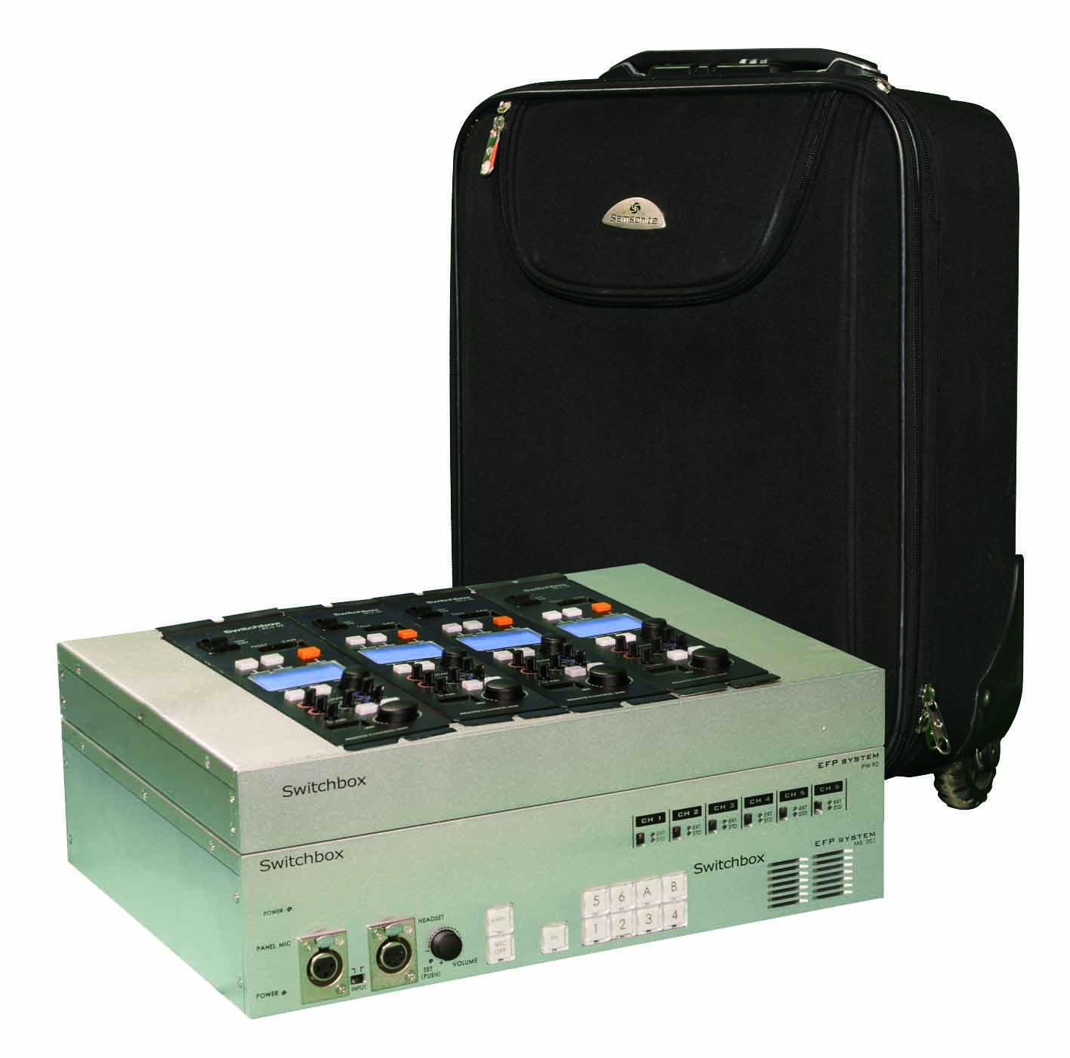
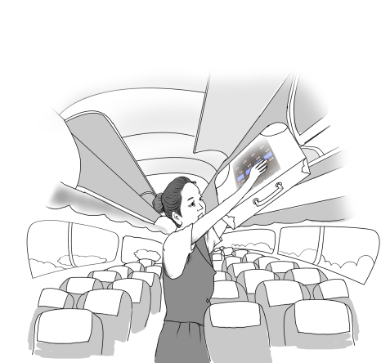

能伴随你飞行的演播室，是一个崭新的系统方案。得到了央视和省台很多节目组的关注和企盼。
该方案从技术上继承了200系列的成熟和集成了300系列的先进。真正将一个高清现场制作的4讯道演播室包括控制、传输、tally、视频返回等等专业演播室的高标准必须要求装进了一个只有23厘米×35厘米×55 厘米航空管制随身手提箱内。使业内梦寐的机动、安全、便捷、高要求的现场制作要求变成了现实。、
随身飞行演播室的技术规格除整机外形尺寸外，其他技术指标相同于对应的 200/300系列设备。

二、转播车EFP系统
- 提供摄像机讯道功能（供电，信号传输，通话，提示，返送视频等）
- 摄像机控制面板完成对演播室摄像机的设定。
- 通话主站与提示控制器。
- ENG摄像机代替EFP摄像机。
- 标准19英寸机架式结构。
- 综合电缆传输与车载接线盘连接。
- 与各品牌型号切换台友好连接。
- 广播级高标清EFP解决方案。

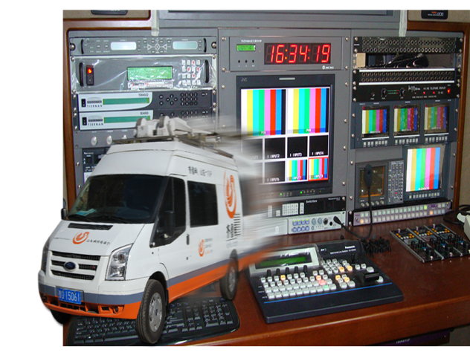
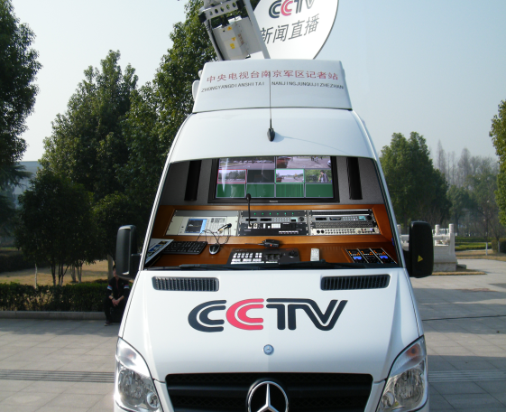

Switchbox EFP System 转播车内部分区示意图
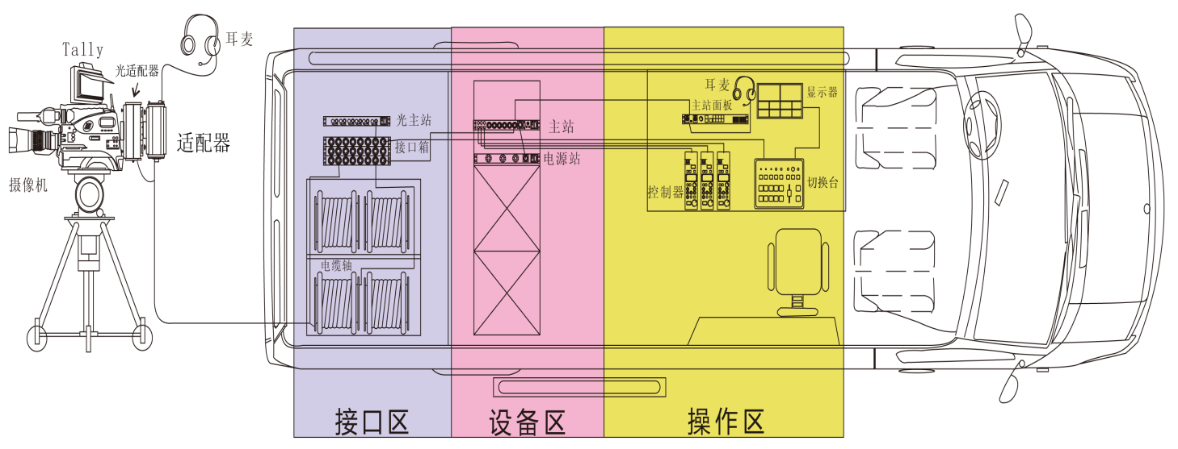

三、演播室ESP系统
- 提高演播室摄像机讯道功能（供电，信号传输，通话，提示，返送视频等）。
- 通话主站与提示控制器。
- 摄像机控制面板完成对演播室摄像机的设定。
- ENG摄像机代替演播室摄像机。
- 标准19英寸机架式结构。
- 综合电缆传输。
- 与各品牌型号切换台友好连接。
- 广播级高标清ESP解决方案。

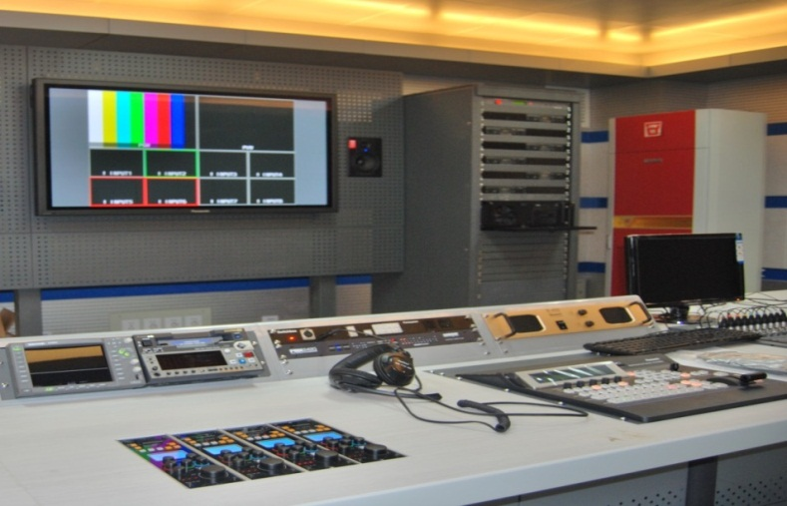
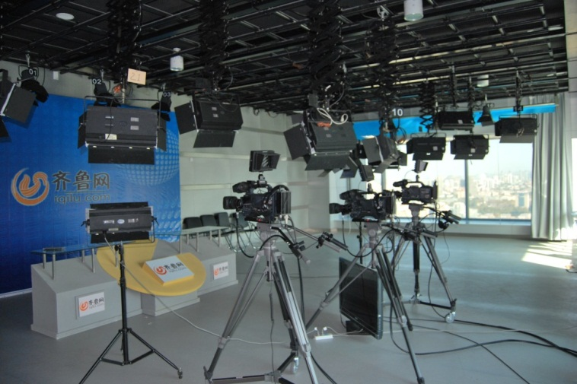

四、双箱抽拉式切换台EFP系统
- 顶置屏系统：系统安装方便，世界统一标准，专利结构设计，可靠安全；
可以接受较大尺寸的屏幕，尤其是对高清显示，需要24寸以上的屏幕。
可以为箱体流出充分的空间安装设备。
- 抽拉式切换台系统：进口导轨托架，自动锁定结构，自动分线装置。
- 摄像机操作与切换台分在二个箱体。
- 封闭式的直接连接，二箱之间只连接一条电缆。
- 一体化数字切换台直接安装，可选择安装录像机，调音台，显示器。
- 广播级数字高标清EFP解决方案。

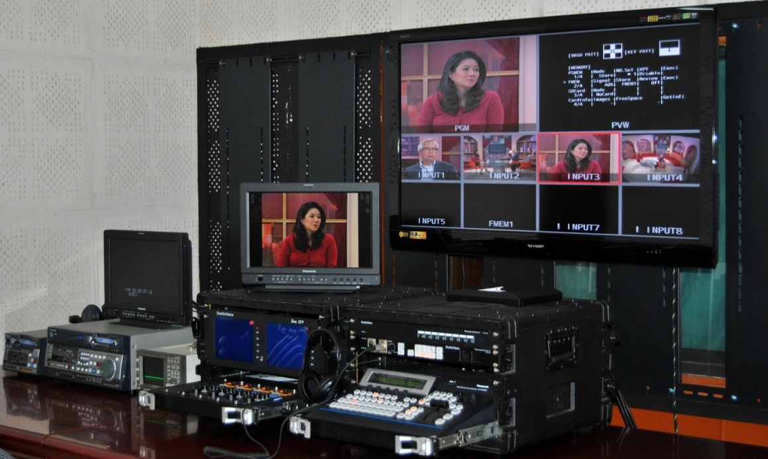

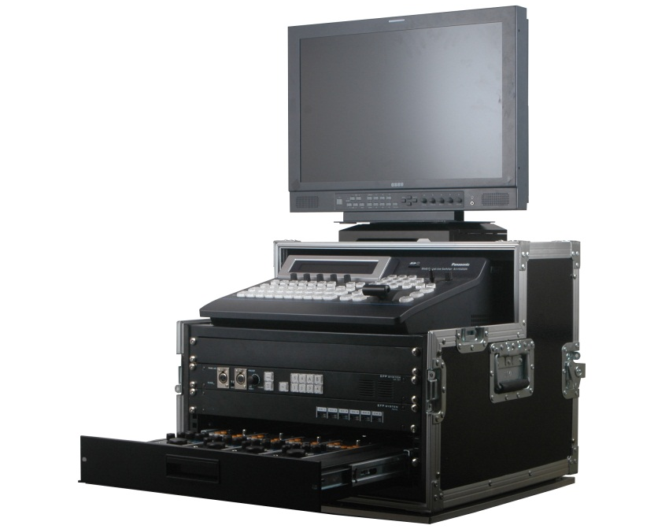
五、箱载EFP系统
- 顶置屏系统：系统安装方便，世界统一标准，专利结构设计，可靠安全；
可以接受较大尺寸的屏幕，尤其是对高清显示，需要24寸以上的屏幕。
可以为箱体流出充分的空间安装设备。
- 固定切换台系统：稳定可靠，简单实用。
- 摄像机操作与切换台在同一个位置。
- 开放式的直接连接：方便，简单，可靠。
- 单箱结构，弹簧减震，8U高度。
- 可以选择安装1U机架式调音台。
- 广播级高标清EFP解决方案。

Switchbox 问答

- 什么是Switchbox？什么是Switchbox EFP System

Switchbox是一个系列的创意和价值观。它是以先进的应用理念为前导，以专业化设计和制造为基础，高度集成的专业化设备和系统集成。
在二十年前模拟复合视频的时代，摄像机与录像机是完全分开的，ENG摄像机与演播室摄像机是一回事。到模拟分量时代，出现了摄录一体化的ENG摄像机，也同时出现了专门的演播室摄像机。随着ENG摄像机的完全一体化，演播室摄像机也完全独立出来，成为一个专门的摄像机系列。
摄像机的分工提高了摄像机应用的便捷和品质，也给一些用户带来烦恼，他们要分别购买二个系列的摄像机，而他们的摄像机的使用效率并不高，采购成本缺很高。市场上曾经出现过ENG摄像机与演播室兼用的摄像机，而且一直受到用户的欢迎，但不知什么原因，又消失了。
数字时代的来临，视频制作的领域更加宽广，市场对经济型视频制作设备的要求也更加强烈。领先艾维科技有限公司的技术人员看到这一点，并为这个需求努力了3年，终于开发出全新的Switchbox摄像机CCU系统，以及配套的EFP系统，我们称之为：Switchbox EFP System，它是一个EFP应用的整体解决方案。

演播室摄像机经过十几年独立的发展，已经形成一个独立的技术体系，核心是摄像机与控制系统之间的多种信号传输，只用一条轻便、结实的电缆，以及基于RS-422协议的摄像机后台控制系统。这些已经成为演播室、转播车和EFP制作工作流程所必须的标准。

Switchbox EFP System是从控制和传输这二项关键技术开始的
- 实现对ENG摄像机的后台控制，达到与演播室摄像机一样的对光圈，底电平，黑白平衡，增益，伽马等技术细节的精确控制。这个技术的解决是基于专业的ENG摄像机具有RS-422遥控端口，它的处理和控制方式与演播室摄像机是基本一致的。或者说，使用专业的摄像机控制面板控制的ENG摄像机可以达到与控制演播室摄像机一样的效果。领先艾维科技的工程师在解读摄像机控制协议并建立完整开发平台的基础上，实现了对现役和近10年来所有SONY，Panasonic肩式摄像机的控制。并且可以根据使用的需要，实现演播室特定的控制功能。
- 摄像机到基站的信号传输，在电缆使用性能与传统三同轴技术相当的条件下，传输高清视频源信号以及摄像机控制，语音通话，返送音视频，摄像机状态，摄像机电源等演播室制作必须的信息与功能。当前高清演播室摄像机主流的传输方式为复合光纤技术，以索尼，松下，池上，日立，GV等厂商的最高端产品为代表。个别低端机型采用非光纤的传输方式，视频质量较前者有很大差距。
Switchbox EFP System在传输规划中最值得称道的是使用大市场上通用的技术解决小市场上专业的应用。具体就是，在综合电缆中，使用完全国产的光纤，网线和电源线的组合代替专用的只能够进口的复合光纤，三同轴以及26芯电缆。为达到这样的传输要求，采用的独特的数据编织技术和E1通讯协议，解决了多路信号共用一个传输通道的问题。

Switchbox EFP System的传输规划使其在市场上有非常高的性价比，针对不同距离可以选择复合电缆或复合光纤，也支持在一个系统中使用不同的电缆方式，这对于大多数中小用户来说是非常合适的选择。在这个基础上，领先艾维科技还有更远的目标，这个解决方案只要稍加变化，就可以适应3D摄像机和3D演播室系统。原因是，Switchbox EFP System在最初的规划中就考虑了双光纤系统，即在不改变现有光电复合电缆和整体应用模式的前提下，只对个别部件进行扩容，就能适应3D应用传输2路高清视频的需求。

面对更广泛的市场需求，领先艾维科技还要把高性价比扩展到更专业的领域。对于习惯使用传统演播室设备，特别是进口光电混合电缆接头的用户。他们的要求是光电连接使用一个特别可靠的接头，可以实现电缆的对接，传输距离达到300米甚至到1000米。领先艾维科技的新产品也可以实现，已经在BIRTV2012展出。

Switchbox EFP System从一开始就是直接面向系统集成的解决方案
- 数字式语音通话，返送音频，系统状态编解码(tally)，返送视频的平衡传输，是Switchbox EFP System系统技术中的几个子技术。这些技术是EFP系统中必须要应用的功能，也是数据编织，以双绞线（网线）传输的基础。更重要的价值是提高了整个系统的完整性和性能价格比。
- 可变电压传输为ENG摄像机供电，使用适当的电缆，传送适当的功率达到适当的距离。Switchbox EFP System系统做到的是以综合电缆直径10mm的条件，满足所有松下，索尼各种型号的ENG摄像机及随机附件的功耗，传输距离达到200米以上。
- EFP系统集成技术，就是把所有必要的EFP应用集合起来，达到使用的方便，灵活和稳定可靠。领先艾维科技在系统规划上打破传统CCU的概念，将多个CCU的功能集成在一个机箱内，并且把通话控制，Tally，返送视音频等EFP常用的功能与CCU的功能集成在一起。所以，Switchbox EFP System是移动EFP（演播车）系统和单箱载EFP系统最恰如其分的解决方案。
- 用飞行箱搭建EFP系统是领先艾维科技最早在业内倡导的解决方案，但是它却不能真正解决飞行的问题，原因是当前商业化的航空运输还不能提供如此贵重设备的运输安全保障。把系统设计集成为放置在飞机行李舱的分别的几个箱体，让系统能带上飞机，成为真正的飞行系统，是领先艾维科技从真实的用户需求中得来的灵感。这种集成的思想我们称之为化整为零的集成解决方案。不久以后，我们可以便捷地在世界各地拥有EFP制作，只要是飞机航班到达的地方。
几年来，Switchbox EFP System完成了一个又一个经典的应用案例。对每个用户来说，无论是用ENG摄像机代替演播室摄像机，还是精巧的系统集成，都是用户使用价值的扩展和延伸。这也是领先艾维科技的企业文化：为用户创造使用价值。

北京领先艾维科技有限公司 2012.8.21

